Ny frihed gennem IT-OT integration
Brug enhver Linux-kode i et automatiseringssystem
Det forbedrede crossover Operating System (exOS) gør det muligt at bruge enhver Linux-kode i B&R-systemer. Dette giver maskinbyggere en hidtil uset frihed i designet af deres automatiseringsløsninger. Kode skrevet på high-level sprog som C++, Python og JavaScript kan nemt integreres i maskinapplikationen.

Med den forbedrede crossover-forbindelse mellem Linux og B&R's real-time operativsystem, Automation Runtime, kan softwareudviklere skrive kompilere og debugge deres kode i det integrerede udviklingsmiljø (IDE) efter eget valg og derefter nemt indlæse og køre det på kontrolsystemet. Dette åbner op for ny frihed til at implementere de avancerede automationsløsninger, der er forudset af Industry 4.0 og Industrial IoT. exOS gør det muligt at udføre machine learning algoritmer direkte på edgen, for eksempel. En Tensorflow ML model kan køre i Linux på en Automation PC og modtage maskindata fra esame enhed via B&R's Hypervisor teknologi. Denne type machine learning løsning kan bruges til at optimere vedligeholdelsen.
Ét centralt ingeniørværktøj
Udviklere kan oprette Linux-kode ved hjælp af deres foretrukne værktøj, såsom Visual Studio Code og derefter importere den til B&R-systemet som en exOS-pakke. Dette giver dem muligheden for at bruge Automation Studio som et centralt ingeniørværktøj. Administration og debugging af softwareløsninger bliver enkel og ligetil. Idriftsættelse kræver ikke længere ekstra værktøj.
IT-funktioner i Linux kan distribueres og vedligeholdes ved hjælp af etablerede OT-værktøjer og arbejdsgange. I tilfælde af service eller hardwareudskiftning kan den nødvendige software installeres uden ekspertviden. Her tilbyder exOS en række diagnostiske funktioner til installation og udførelse. B&R-systemet giver brugeren en komplet logbog over alle fejlmeddelelser fra både Linux og controller-operativsystemet.
Højtydende interface
exOS inkluderer en brugervenlig API til high-performance dataudveksling. API'en sikrer let, bufret procesdatakommunikation mellem controllerens realtidssystem og Linux. Data udveksles konsekvent inden for millisekunder. For at synkronisere udførelse kan applikationer få adgang til en delt tidsbasis via NetTime-mekanismen. Dette muliggør ensartet timing af datatransmission og tidsstempling af procesdata.

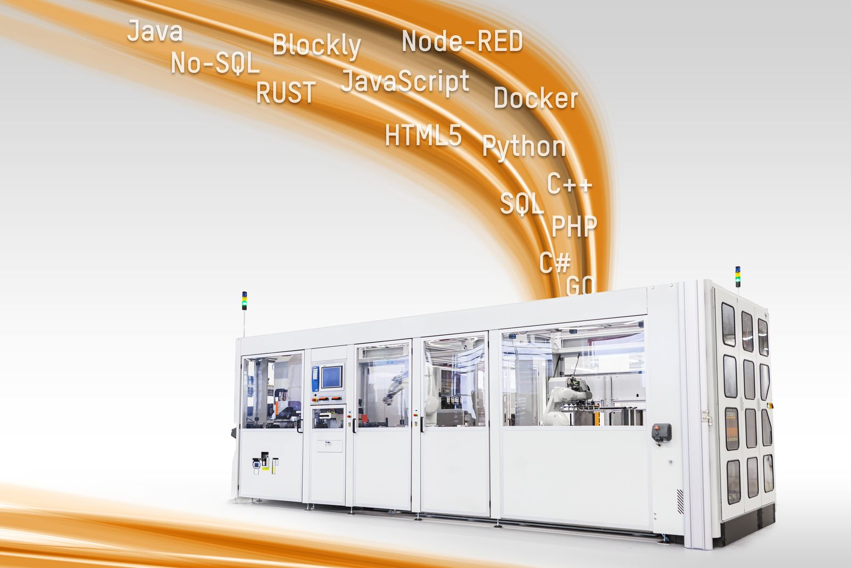
Det forbedrede crossover Operating System (exOS) giver maskinbyggere mulighed for at bruge enhver Linux-kode i deres B&R-system.

Om B&R Industrial Automation i Danmark
B&R i Danmark er et datterselskab af B&R Industrial Automation, som er en innovativ automationsvirksomhed med hovedkontor i Østrig og kontorer i hele verden. Den 6. juli 2017 blev B&R en selvstændig forretningsenhed i ABB Group. Som global markedsleder i industriel automatisering kombinerer B&R den nyeste teknologi med avanceret ingeniørarbejde for at forsyne kunder i stort set alle brancher med de mest optimale løsninger inden for automation og proceskontrol. Firmaets styrings- og drevløsninger samt industri PC’er og visualiseringssystemer sætter nye standarder inden for industriel automation. Med Industrial IoT kommunikationsstandarder som OPC UA, POWERLINK og openSAFETY såvel som den effektive software platform Automation Studio, skubber B&R konstant grænserne for hvad der er muligt inden for automatisering. Den nyskabende ånd og en klar forpligtelse af skabe simple processer sikrer B&R til at være på forkant med industriel automatisering og overstige kundernes forventninger.
Ved genoptryk af denne pressemeddelelse, venligst send en kopi til:
B&R Industrial Automation A/S
Marketingafdeling
Rolundvej 17-19
5260 Odense S
office.dk@br-automation.com

